PUNTA CANA
Barceló Bávaro Palace
05 DÍAS / 04 NOCHES

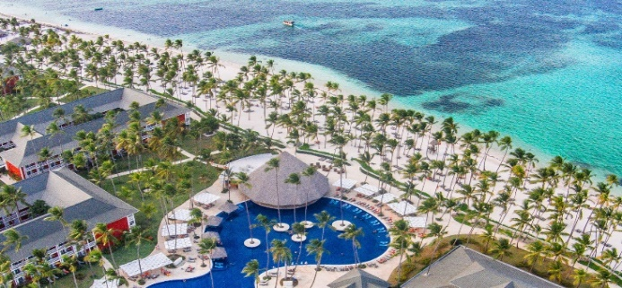

Programa incluye:

- Traslado Aeropuerto / Hotel / Aeropuerto en servicio regular.
- 04 noches de alojamiento.
- Sistema Todo Incluido.

PRECIO POR PERSONA EN DOLARES AMERICANOS SOLO SERVICIOS:

HOTELES | MON | Simple | N.A. | Doble | N.A. | Triple | N.A. | Chld | N.A. | VIGENCIA
 |  |  | Simple |  | Doble |  | Triple |  | Chld
BARCELO BAVARO PALACE | USD | 964 | 212 | 569 | 125 | 501 | 112 | 300 | 62 | 01 ABRIL-12 ABRIL 2022
BARCELO BAVARO PALACE | USD | 846 | 182 | 501 | 107 | 439 | 96 | 265 | 53 | 17 AL 30 ABRIL  01 MAYO AL 10 JUNIO  01 AL 09 NOVIEMBRE  13 NOVIEMBRE AL 22 DICIEMBRE
BARCELO BAVARO PALACE | USD | 947 | 202 | 558 | 119 | 492 | 107 | 296 | 59 | 11-14 JUNIO  15 JUNIO AL 17 AGOSTO
BARCELO BAVARO PALACE | USD | 745 | 151 | 439 | 89 | 385 | 80 | 236 | 45 | 18 AGOSTO-31 OCTUBRE

NOTAS IMPORTANTES:
Referente al paquete:

- Para viajar según vigencia de cada hotel (Ver Cuadro)
- Tarifas no aplican para semana santa ni fechas festivas en Perú ni en destino. Consultar.
- Niños aplica desde los 2-12 años compartiendo habitación con los padres (2).
- Tipo de habitación Superior: Capacidad mínima 1 pax. Máxima 3 pax compartiendo las camas existentes.
- Aplica estadía mínima y Release, revisar en la tabla y agregar noches adicionales cuando corresponda; Consultar al momento de realizar la reserva.
- Release, Consultar al momento de realizar la reserva.
- Servicios en COMPARTIDO- LLEGADAS se operan de 08:00 a 20:00 hrs.
- Servicios en COMPARTIDO-SALIDAS NO aplica para horarios de madrugada (20:00 a 7:59 am)
- Espera máxima 10 minutos.
- El Hotel se reserva el derecho de asignar la categoría y la ubicación de las habitaciones solicitadas por la Agencia de acuerdo a la disponibilidad y a la llegada del huésped. Cualquier solicitud especifica estará sujeta a disponibilidad y no se podrá garantizar
- Las cancelaciones están sujetas a la no devolución parcial o total de la reserva. Consultar.
- No Show: Si el pasajero no se presenta en el Hotel, se aplicará penalidad total.

GENERALES:

- Programa válido para compras hasta el 14 Abril 2022 y/o hasta agotar stock.
- Programa comisionable al 10% incluido IGV y con incentivo de $10 por pasajero adulto.
- Tarifas solo aplican para peruanos y residentes en el Perú. En caso no se cumplan el requisito, se podrá negar el embarque o se cobrara al pasajero un nuevo boleto de ida y vuelta con tarifa publicada y en la clase disponible el día del vuelo.
- No reembolsable, no endosable, ni transferible. No se permite cambios.
- Precios sujetos a variación sin previo aviso, tarifas pueden caducar en cualquier momento, inclusive en este instante por regulaciones del operador o línea aérea. Sujetas a modificación y disponibilidad al momento de efectuar la reserva. Consultar antes de solicitar reserva.
- Los Pasajeros que no se presenten en recepción en el horario marcado (Traslados o Tours), la empresa entenderá que han desistido del mismo. No correspondiendo reintegro alguno, ni reclamos posteriores.
- Servicios de este programa son en Regular, por lo que se realizan en horario diurno, para servicios en horarios nocturnos deberán aplicar suplemento o privado. Consultar.
- Las habitaciones triples o cuádruples solo cuentan con dos camas. Habitaciones dobles twin (dos camas) o doble matrimonial, estarán sujetas a disponibilidad hasta el momento de su check in en el Hotel.
- El pasajero se hace responsable de portar toda la documentación solicitada (vouchers, boletos, visas, pasaporte, permisos notariales, vacunas, etc.), no haciéndonos responsable por las acciones de seguridad y control de aeropuerto, por lo que se solicita presentarse con la documentación necesaria al momento del embarque, salida del aeropuerto y en destino. Es indispensable contar con el pasaporte vigente con un mínimo de 6 meses posterior a la fecha de retorno.
- Todos los niños o jóvenes menores de 18 años deberán presentar documento de identificación mismo que estén con ambos padres. Caso estén viajando solamente con uno de los padres la autorización deberá ser con permiso notarial juramentado.
- Impuestos & Tasas Gubernamentales deberán ser pagados en destino por el pasajero.
- Domireps no se hace responsable por los tours o servicios adquiridos a través de un tercero inherente a nuestra empresa, tampoco haciéndose responsable en caso de desastres naturales, paros u otro suceso ajeno a los correspondientes del servicio adquirido. El usuario no puede atribuirle responsabilidad por causas que estén fuera de su alcance. En tal sentido, no resulta responsable del perjuicio o retraso por circunstancia ajenas a su control (sean causas fortuitas, fuerza mayor, pérdida, accidentes o desastres naturales, además de la imprudencia o responsabilidad del propio pasajero).
- Tipo de cambio s/.4.00 soles.
- Domireps no será responsable por las modificaciones que puedan presentarse en los paquetes ofrecidos por las normas, medidas, disposiciones o políticas que el Estado Peruano adopte en la lucha contra el COVID-19.
- Domirpes no será responsable por las normas, medidas, disposiciones o políticas que los Gobiernos o Estados extranjeros adopten en la lucha contra el COVID-19 que obliguen a modificar el contenido de los paquetes ofrecidos.
- Domireps cumple y exhorta a cumplir a todas las partes involucradas en la prestación de sus servicios con los protocolos sanitarios conforme a ley.
- Tarifas, queues e impuestos aéreos sujetos a variación y regulación de la propia línea aérea hasta la emisión de los boletos.
- Precios y taxes actualizados al día 17 marzo del 2022.

